**Проект: Игра «MyLines» на pygame**

*Пояснительная записка*

Автор: **Тарабан Александр Игоревич**

Преподаватель: **Лапшинова Евгения Николаевна**

**Идея проекта**: разработать свою версию известной игру «Lines» с помощью библиотеки pygame.

Работа над проектом позволит получить более глубокие практические знания о возможностях использования различных модулей библиотеки pygame.

**Алгоритм проекта:**

1. Создать игровое поле размером 9 х 9 клеток.
2. Для каждого шага игры создавать 3 шарика произвольного цвета из 8 выбранных цветов и размещать их в свободных клетках поля случайным образом.
3. Создать события:

* При нажатии мышкой на шарик выделять его – заставить шарик подпрыгивать в клетке.
* Если далее нажать мышкой на пустую клетку, то переместить выделенный шарик в эту клетку при условии, что это возможно. Т.е найти хотя бы один свободный от других шариков путь движения по горизонтали и вертикали. Показать траекторию движения шарика на новую клетку.
* Если после выбор шарика нажать снова на этот шарик, то выделение шарика прекращается – он перестает прыгать.
* Если после выбор шарика нажать снова на этот шарик, то выделение шарика прекращается – он перестает прыгать в клетке
* Если после выбор шарика нажать на другой шарик, то данный шарик прекращает прыгать, а выделяется другой шарик

1. После перемещения шарика на новую клетку и при генерации и установке нового шарика проверять построена ли линия длиной 5 и более шариков по горизонтали, вертикали и диагонали.
2. Если линия из 5-ти и более шариков построена, то удалять эти шарики, увеличивать счет, аи следующим ходом не создавать 3 новых шарика.
3. Ведение счета: за линии из 5-ти шариков прибавлять по 50 очков (10 за каждый шарик), если в линии шариков > 5, то за каждый дополнительный шарит прибавлять по 20 очков. Показывать счет над игровым полем.
4. Создать события по нажатию на надпись «Новая игра» - обнулять все переменные, списки, создать новое игровое поле

**Описание реализации**

1. В проекте были использованы 2 класса:

* Board – игровое поле размером 9 x 9 клеток
* Ball – шарик

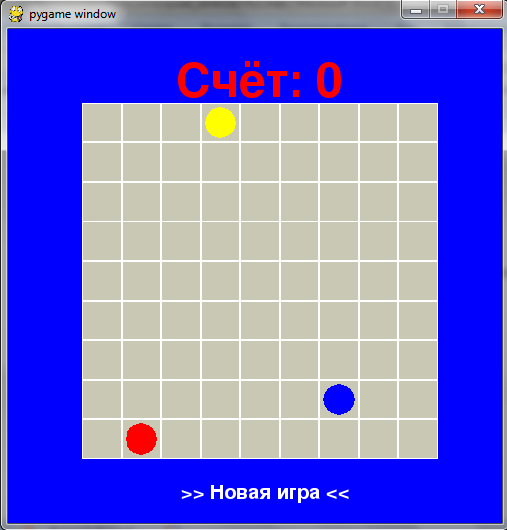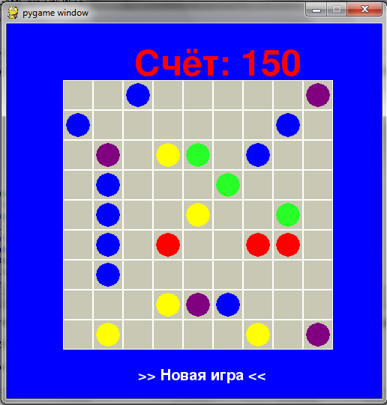

1. 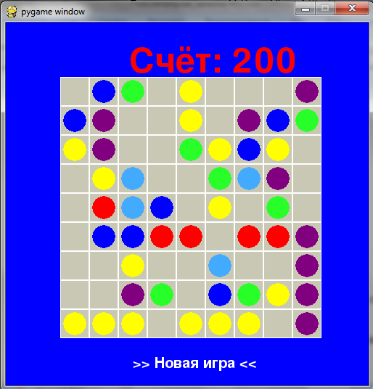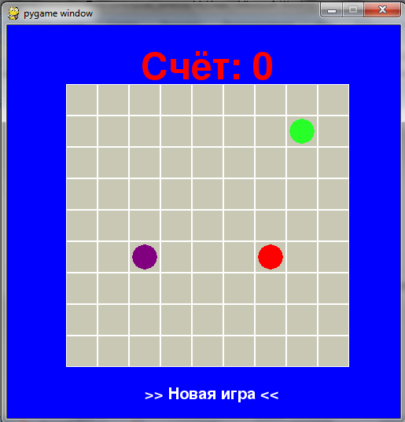 При реализации игры использована библиотека Random для расстановки шариков и выбора их цвета

**Используемые в проекте библиотеки**

* **sys**
* **os**
* **random**
* **pygame**

**Возможности для доработки и развития:**

* Таблица рекордов
* Показывать шары следующего хода (сверху и маленькими шариками на поле)
* Реализовать специальные шары (например удаляющий любой цвет или многоцветный шар)
* Реализовать вместо кругов объемные шары